ЗВІТ
за результатами опитування випускників
ОП за спеціальністю 073 «Менеджмент»
Кількість респондентів: 5
Дані опитування: весна 2025 року
1 Загальна характеристика респондентів

Кількість респондентів 5
Рік завершення навчання 2015, 2019, 2021, 2024 (двоє випускників)
Спеціальність 073 «Менеджмент» — 100%
Рівень освіти Доктор філософії — 100%
Працюють за спеціальністю 5 із 5 — 100%

2 Працевлаштування за спеціальністю
Всі опитані випускники працюють за спеціальністю.
2. Оцінка якості освітньої програми
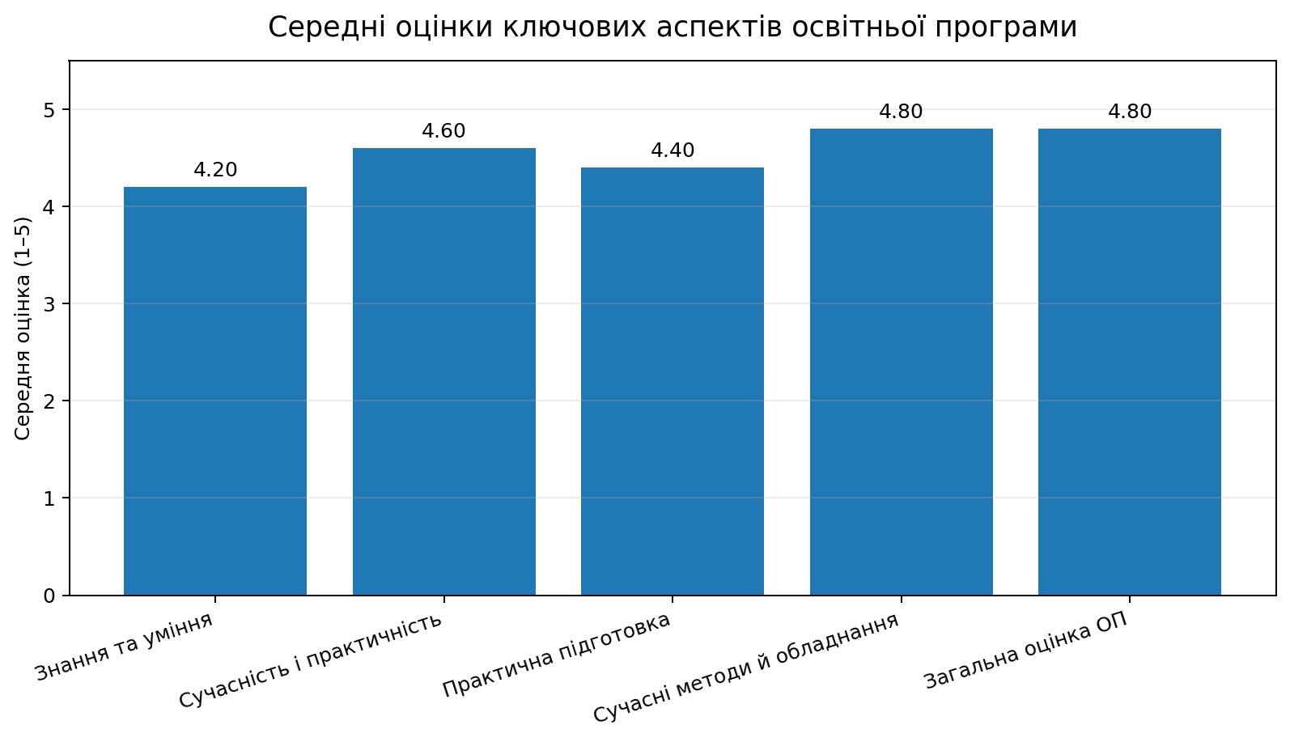
Знання та уміння: 4.2/5.
Сучасність і практичність: 4.6/5.
Практична підготовка: 4.4/5.
Сучасні методи й обладнання: 4.8/5.
Загальна оцінка ОП: 4.8/5

3. Організація освітнього процесу
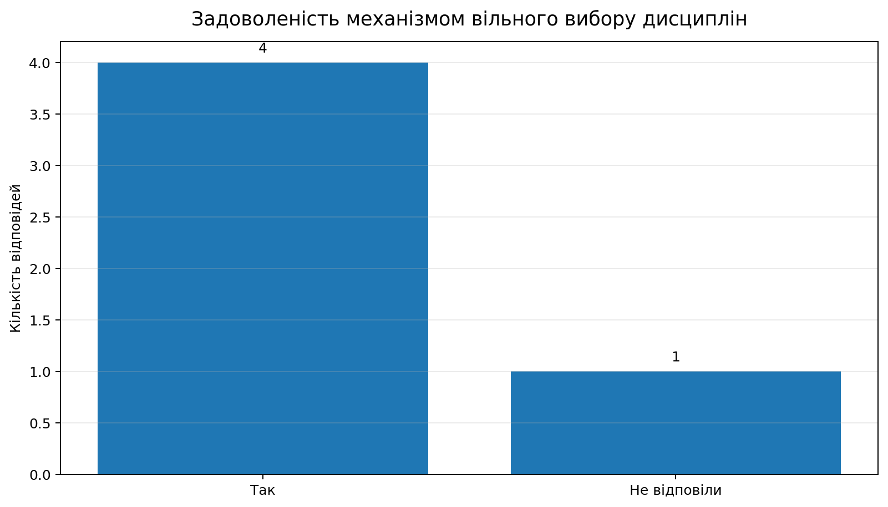
4 з 5 респондентів (80%) зазначили, що задоволені механізмом вільного вибору дисциплін. Один респондент не надав відповіді. Отже, механізм вибірковості сприймається переважно позитивно, але доцільно й надалі контролювати його зрозумілість та доступність для здобувачів.
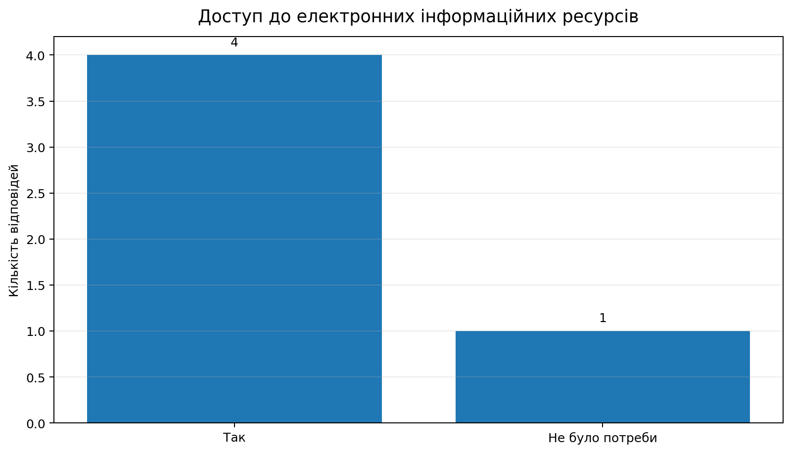
4 з 5 респондентів (80%) підтвердили вільний доступ до електронних інформаційних ресурсів. Один випускник зазначив, що потреби у такому доступі не мав. Негативних оцінок доступності не зафіксовано.
4. Урахування пропозицій та академічна доброчесність
80% респондентів (4 особи) зазначили «Не було пропозицій» щодо вдосконалення ОП; 1 респондент (20%) підтвердив, що його пропозиції були враховані. Єдиний конкретизований коментар стосувався узгодження процесів та аргументованого покращення програми.
Усі 5 респондентів (100%) повідомили, що не стикалися з проявами академічної недоброчесності. Це позитивний результат щодо сприйняття академічної культури та доброчесності.
5. Відповідність ОП ринку праці та її унікальність
У відкритих відповідях випускники переважно позитивно характеризують актуальність програми: «Актуальна», «Повністю», «Задовільняє ринок праці», «Враховує повністю». Окремо відзначено сучасність, наукову складову, інноваційні технології управління та можливість опрацювання менеджменту на прикладі енергетичних підприємств.
Отже, ключовими елементами унікальності програми респонденти вважають сучасність змісту, практичну орієнтацію, галузевий контекст енергетики та наукову складову.

